Сведения об информационных элементах, размещенных на фасаде здания, в нарушениях действующих муниципальных нормативных правовых актов по адресу:
г. Воронеж, Ленинский проспект, 20/1 22/1, 24/1, подлежащие демонтажу

№ | Адрес размещения | Дата выявления | Вид временного сооружения (наименование, фото) | Сведения о владельце (ИНН для юр. лиц и ИП, Ф.И.О., адрес)
1 | Ленинский проспект, 20 /1 | 16.08.2019 | 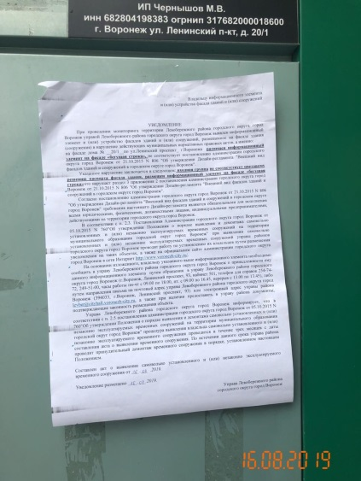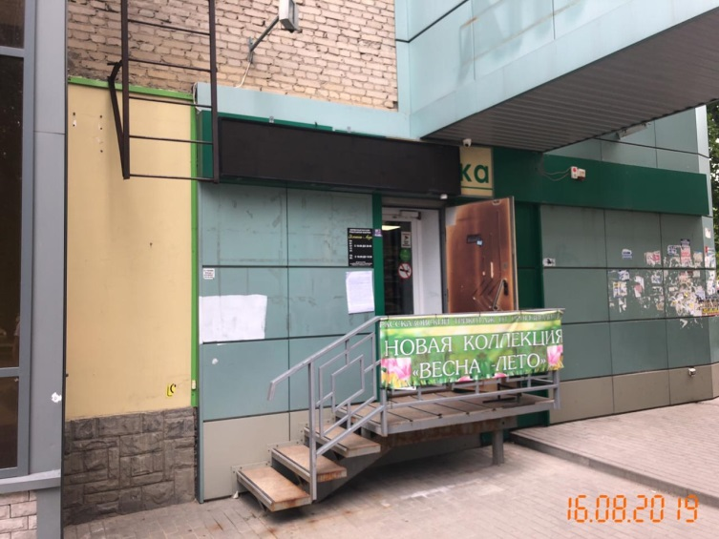 | Владелец не установлен
2 | Ленинский проспект, 20/1 | 16.08.2019 | 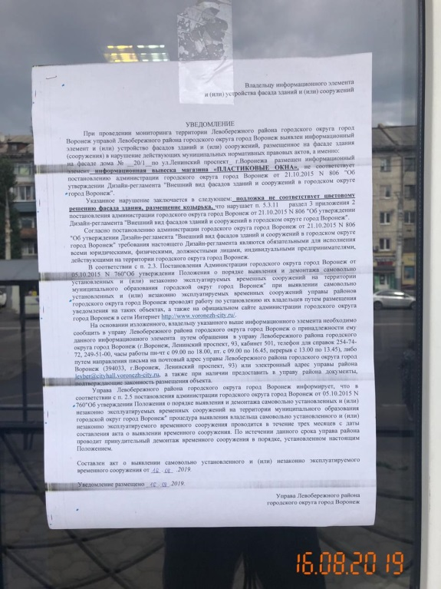  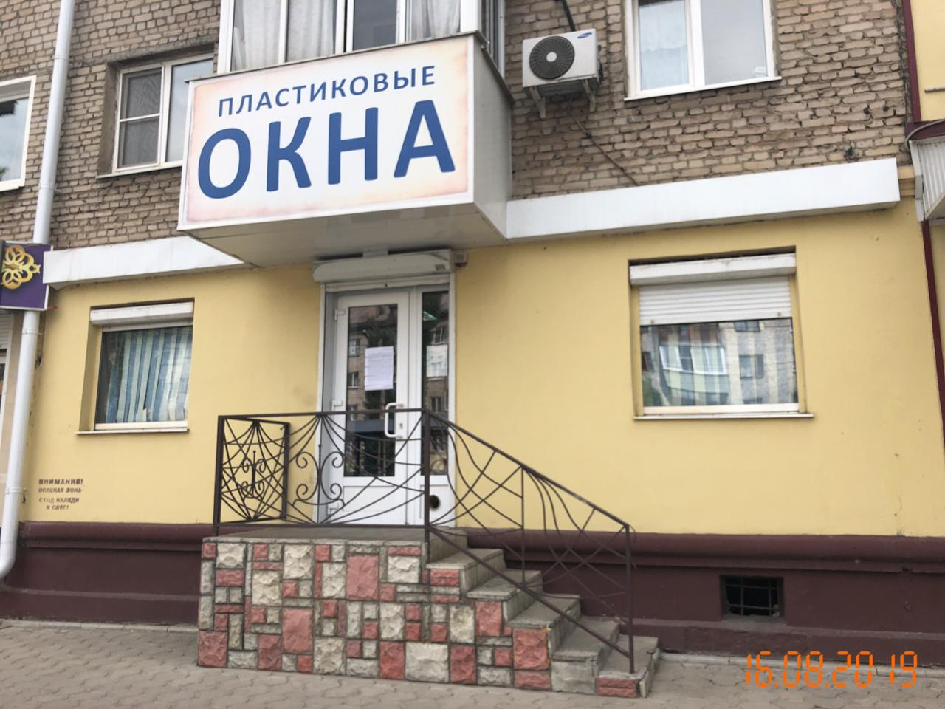 | Владелец не установлен
3 | Ленинский проспект, 20/1 | 16.08.2019 | 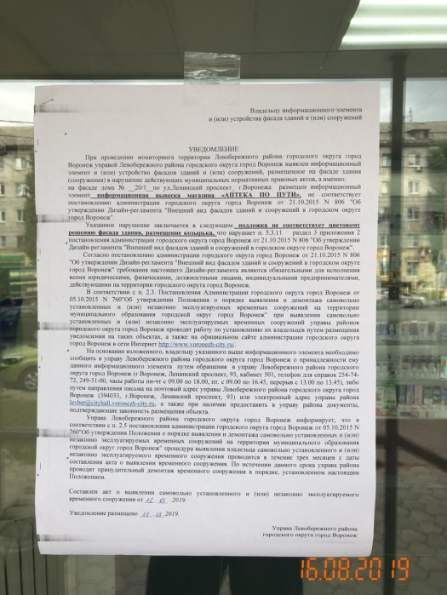  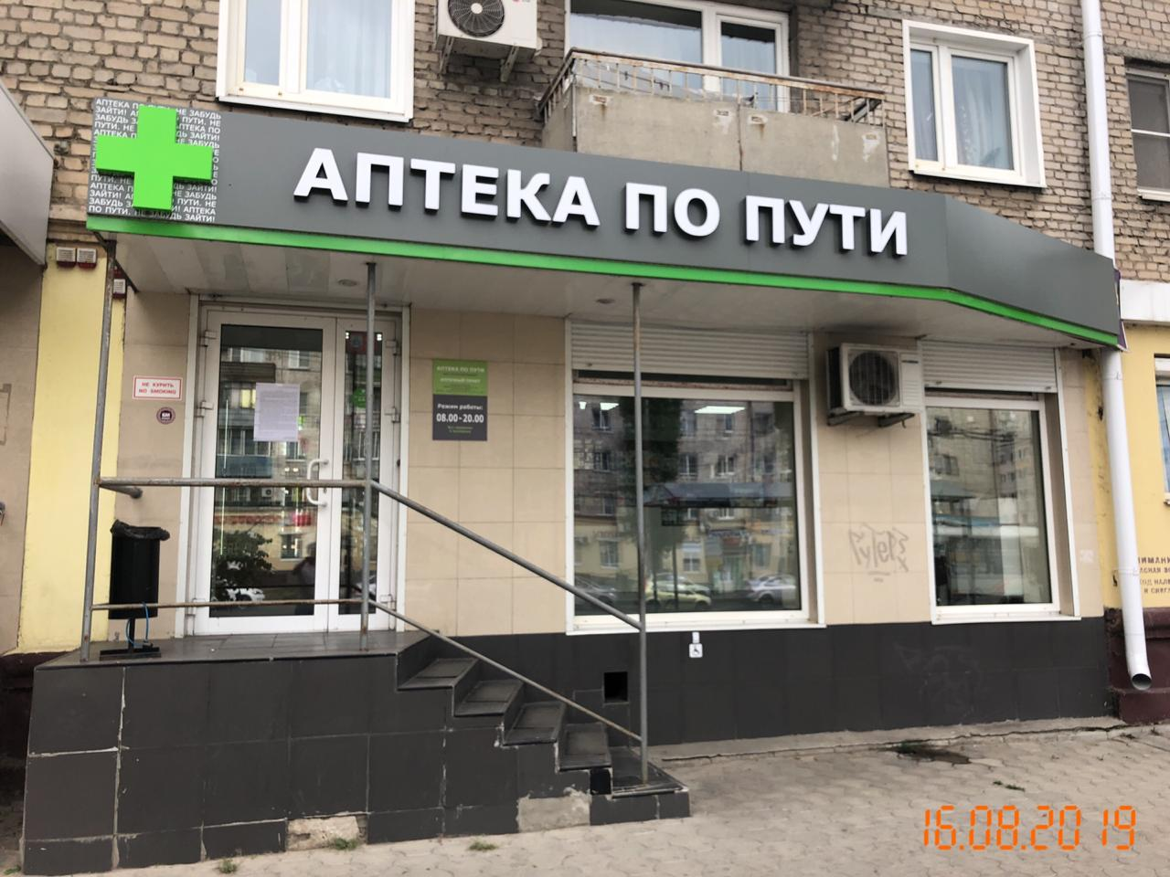 | Владелец не установлен
4 | Ленинский проспект, 20/1 | 16.08.2019 | 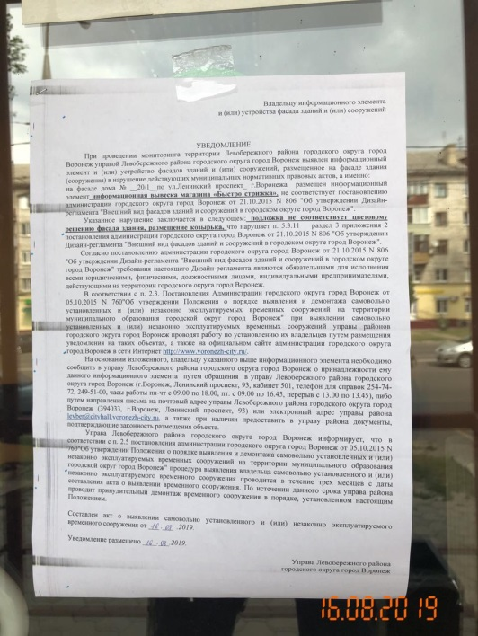  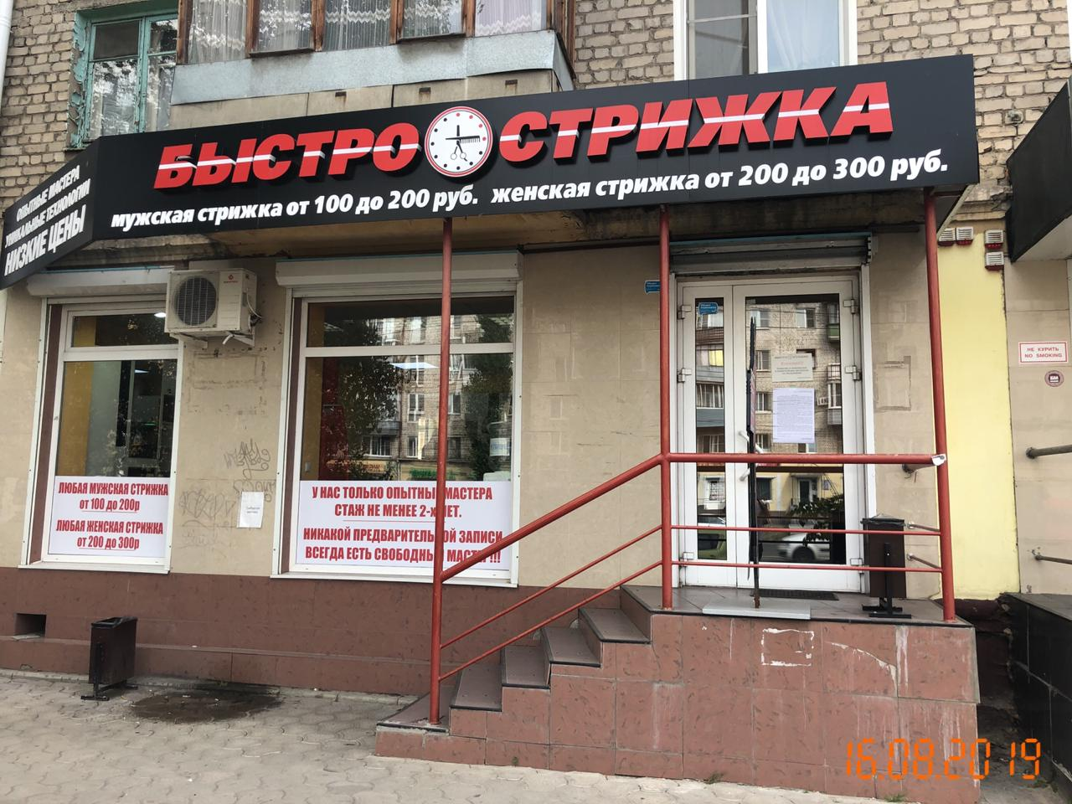 | Владелец не установлен
5 | Ленинский проспект, 20/1 | 16.08.2019 | 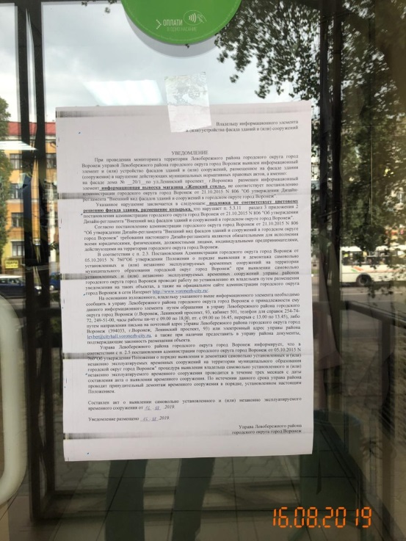  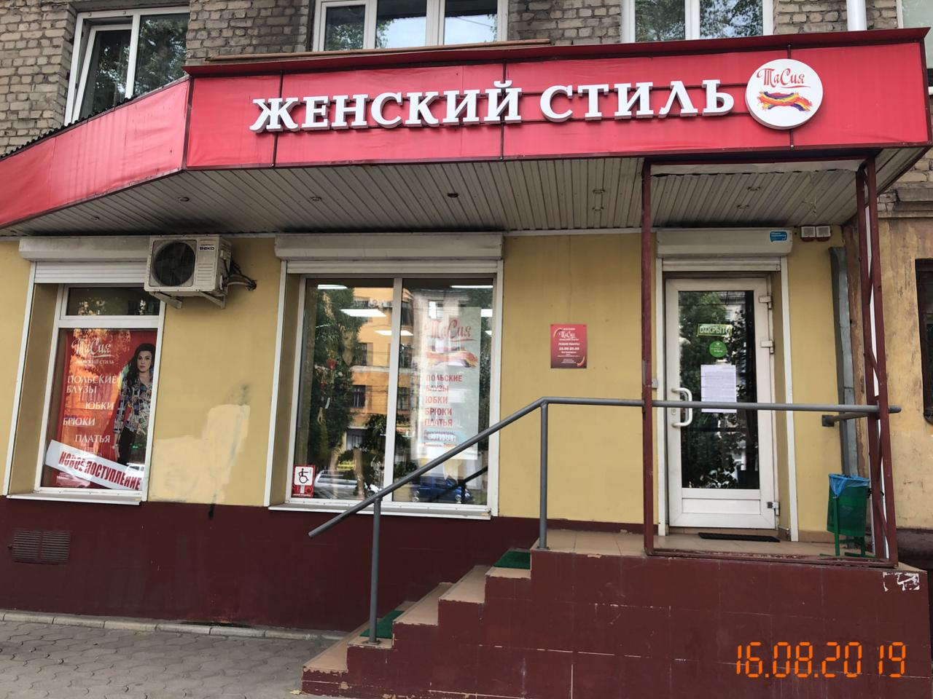 | Владелец не установлен
6 | Ленинский проспект, 20/1 | 16.08.2019 | 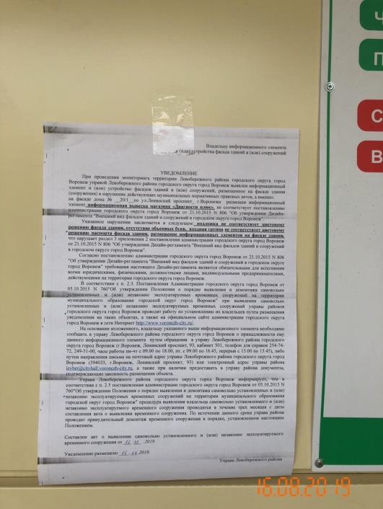  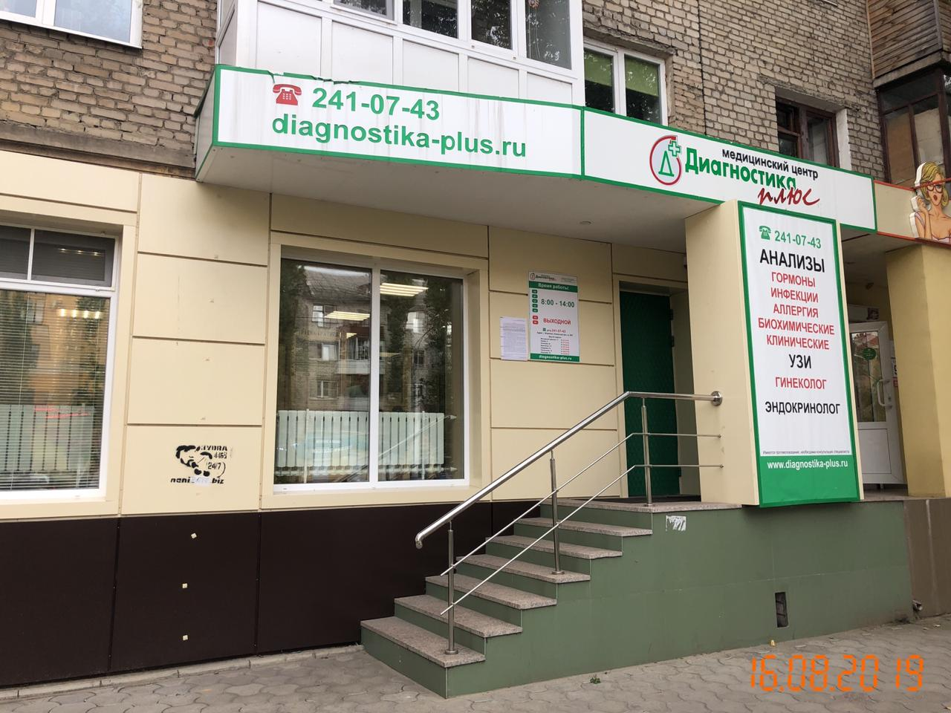 | Владелец не установлен
6 | Ленинский проспект, 20/1 | 16.08.2019 | 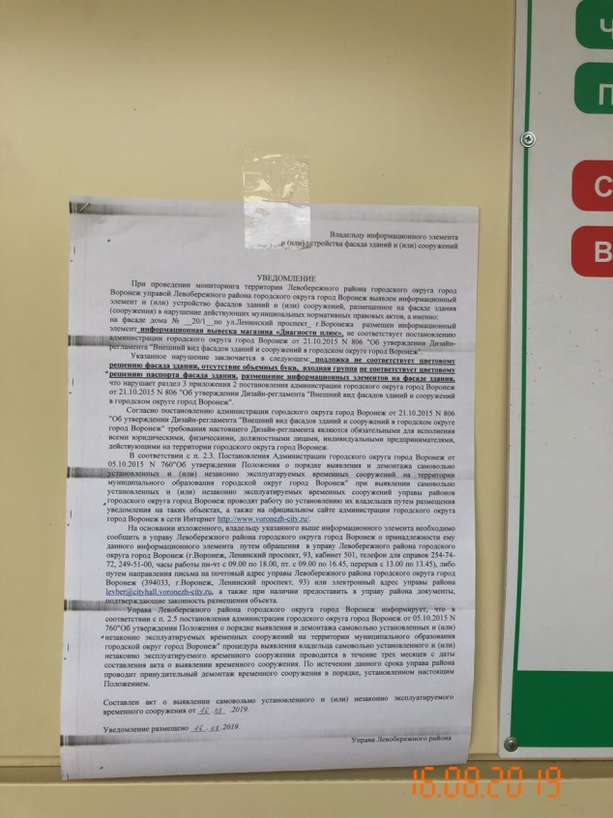  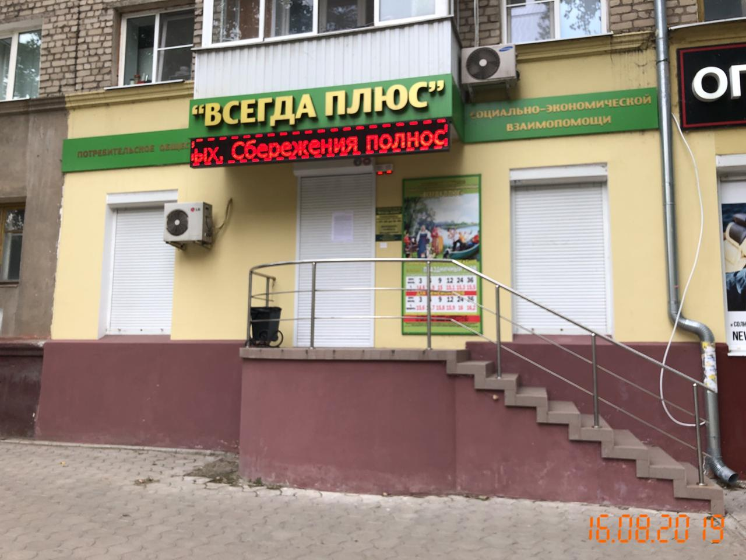 | Владелец не установлен
6 | Ленинский проспект, 20/1 | 16.08.2019 | 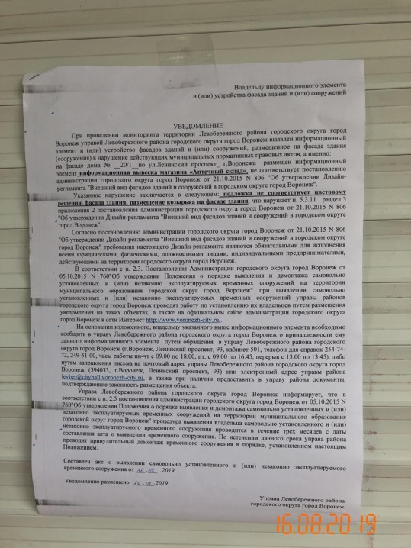  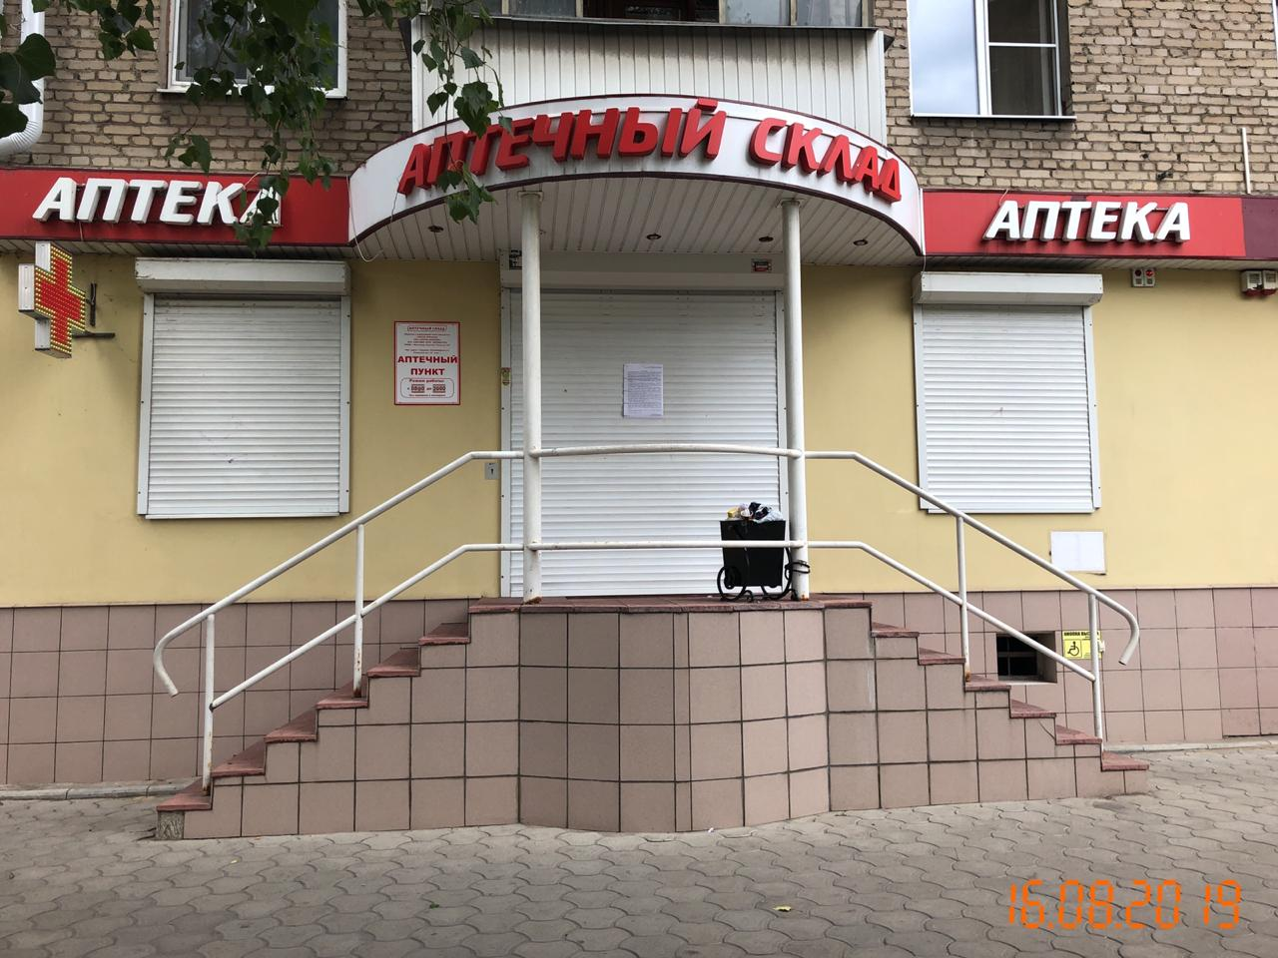 | Владелец не установлен
6 | Ленинский проспект, 22/1 | 16.08.2019 | 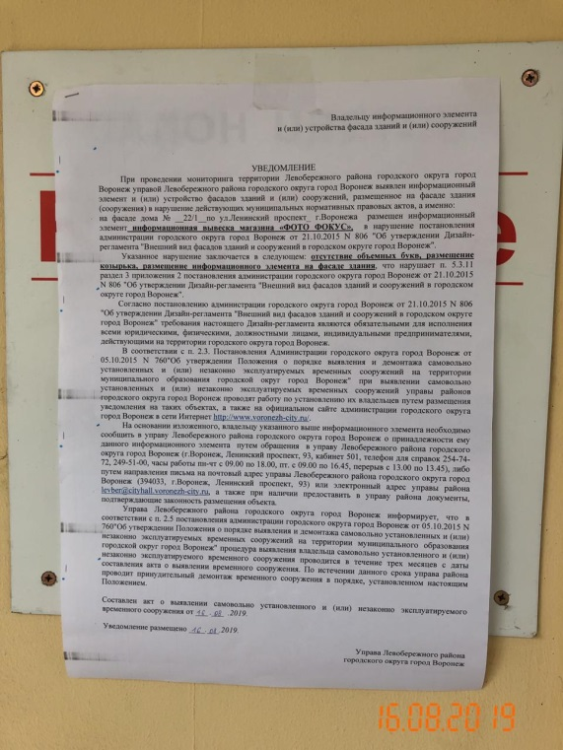  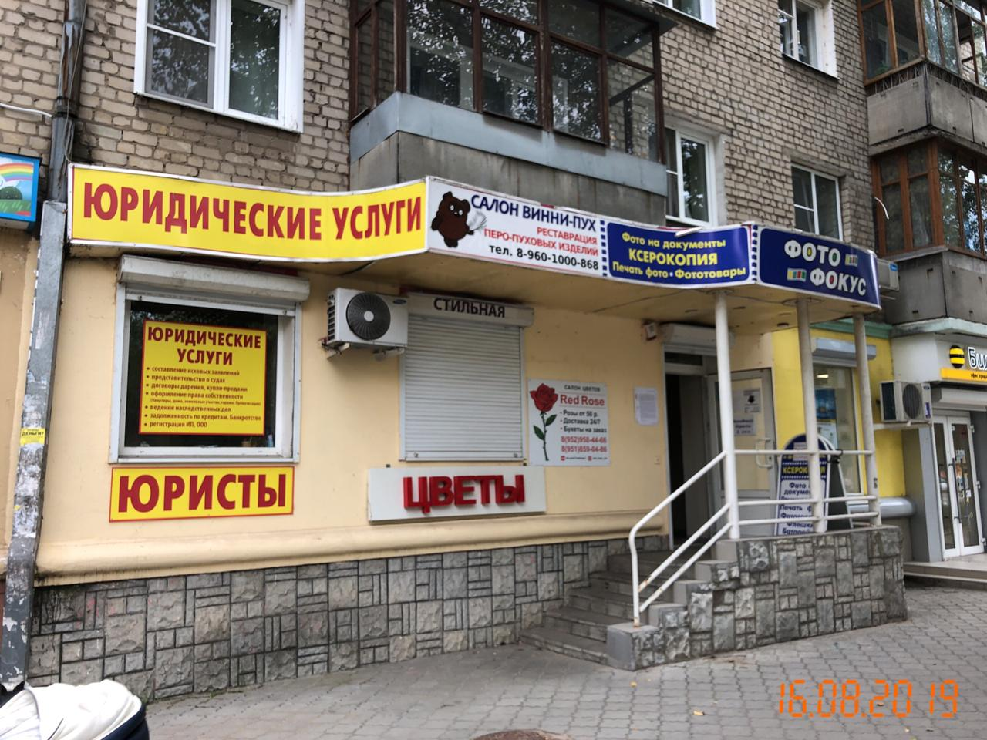 | Владелец не установлен
6 | Ленинский проспект, 24/1 | 16.08.2019 | 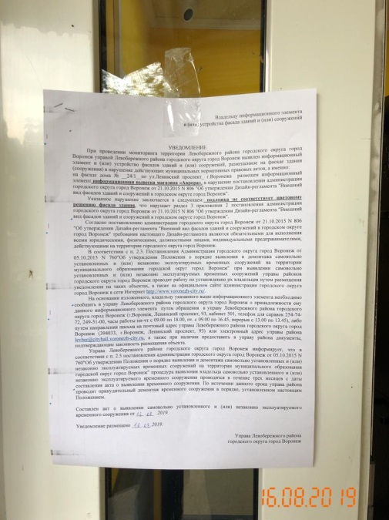  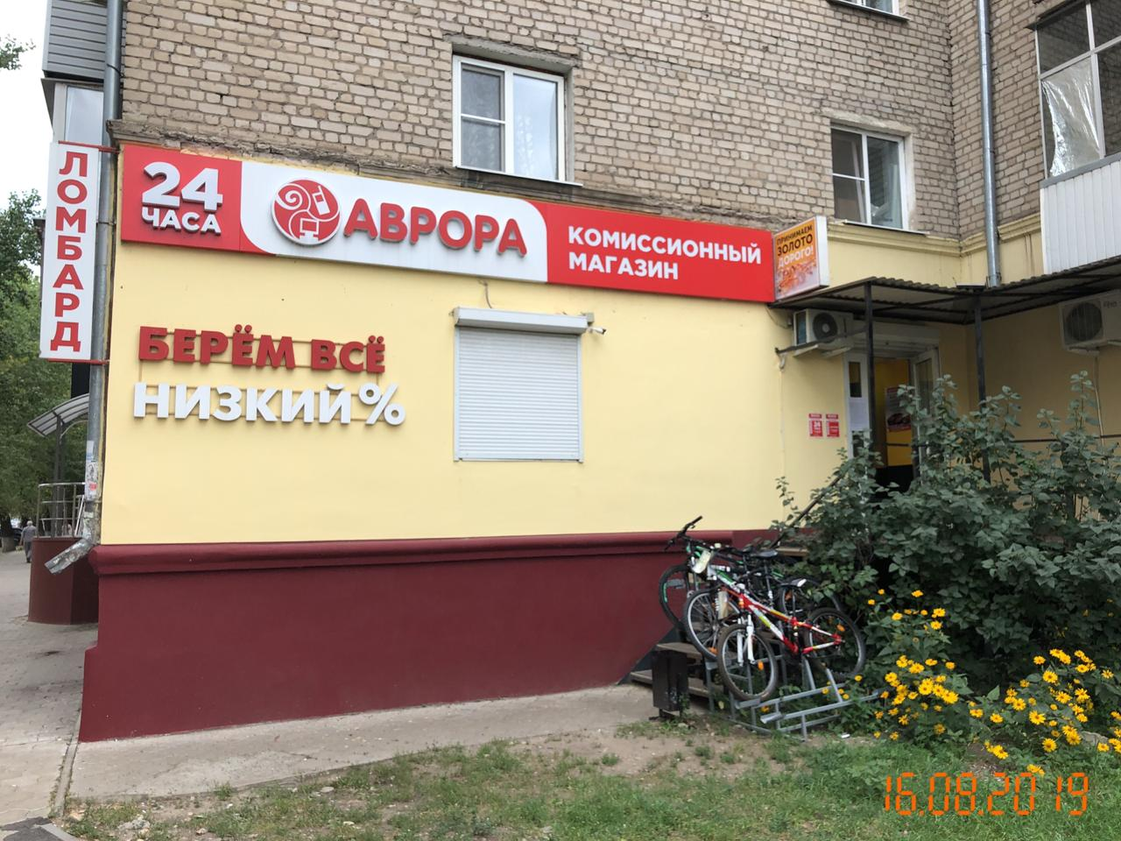 | Владелец не установлен
6 | Ленинский проспект, 24/1 | 16.08.2019 | 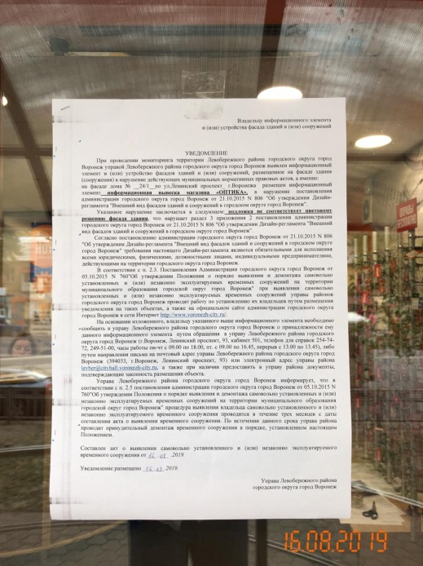  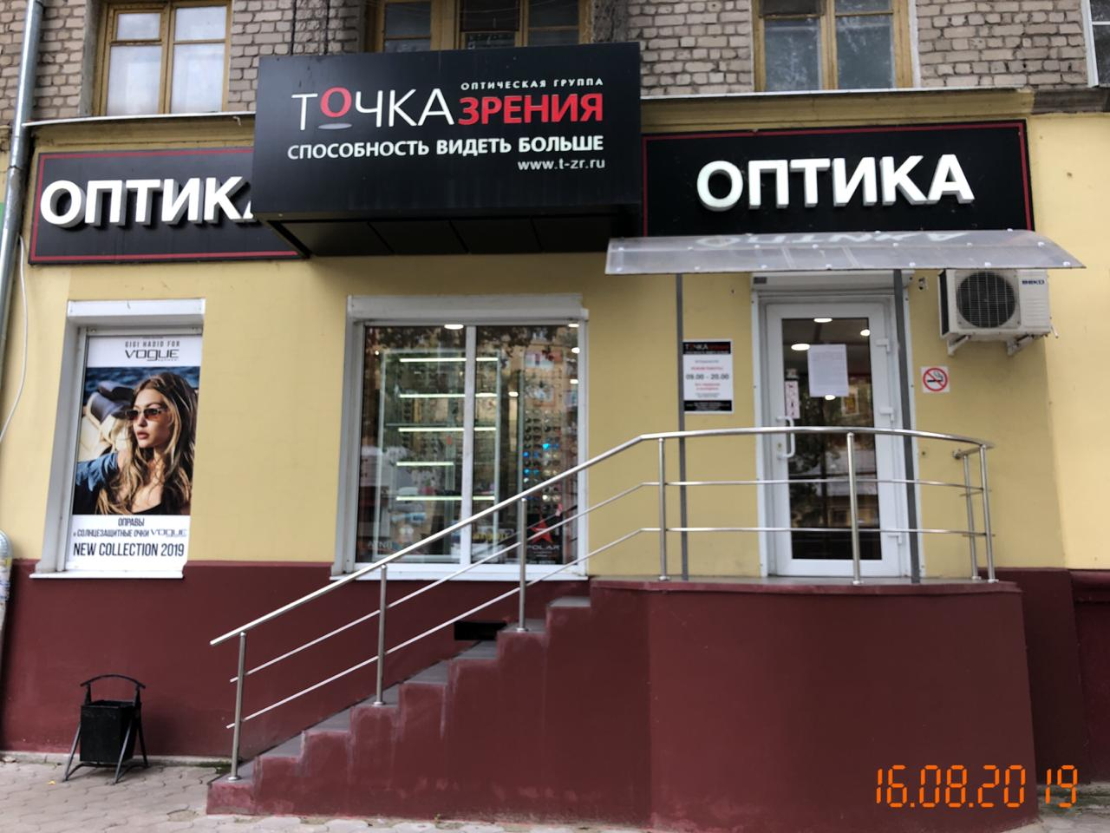 | Владелец не установлен
6 | Ленинский проспект, 24/1 | 16.08.2019 | 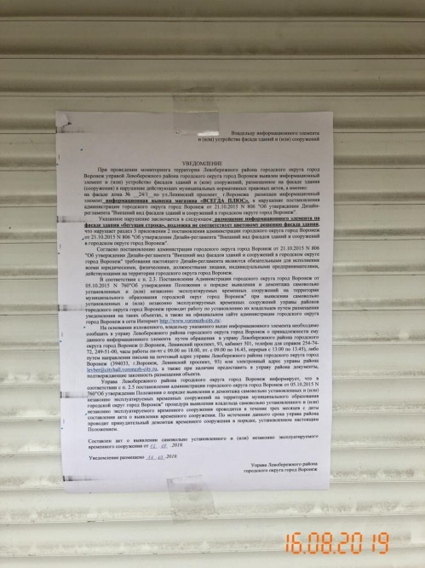 | Владелец не установлен
6 | Ленинский проспект, 24/1 | 16.08.2019 | 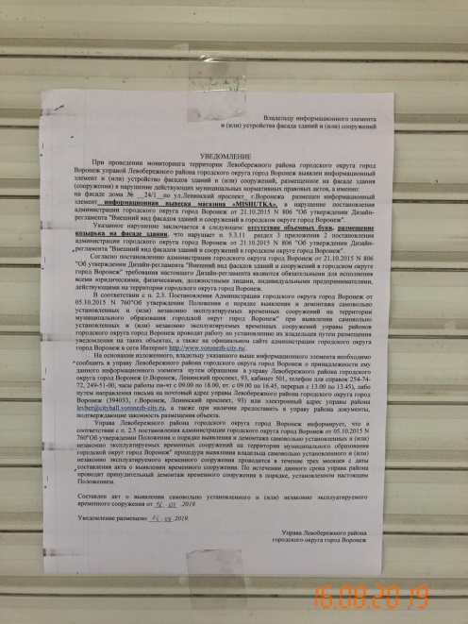  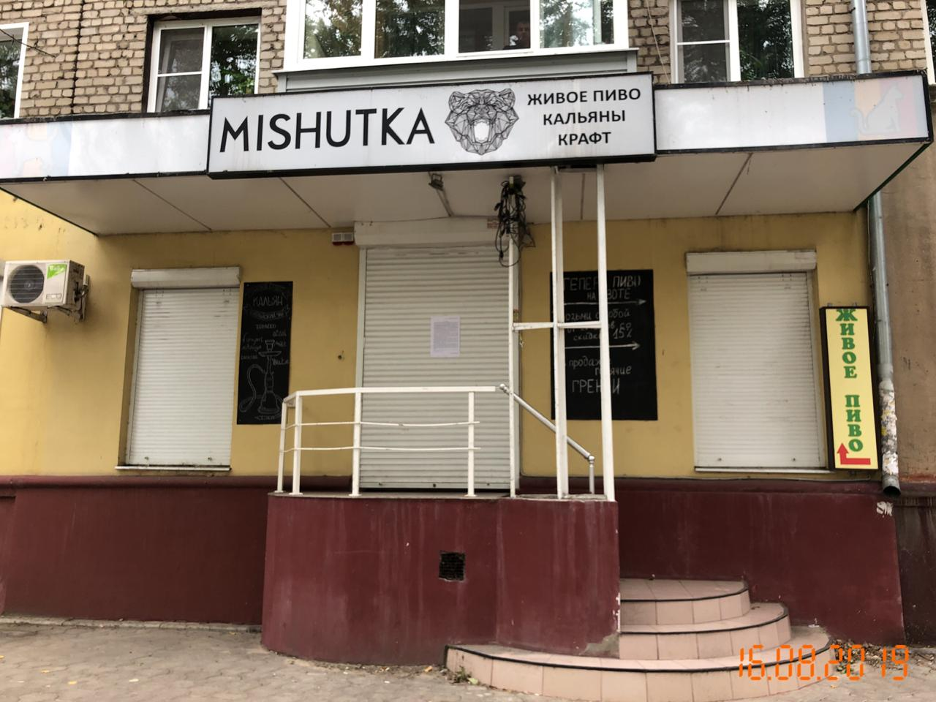 | Владелец не установлен
6 | Ленинский проспект, 24/1 | 16.08.2019 | 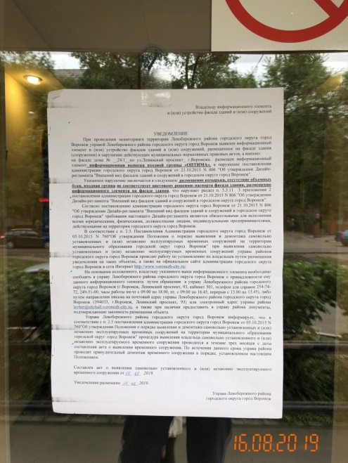  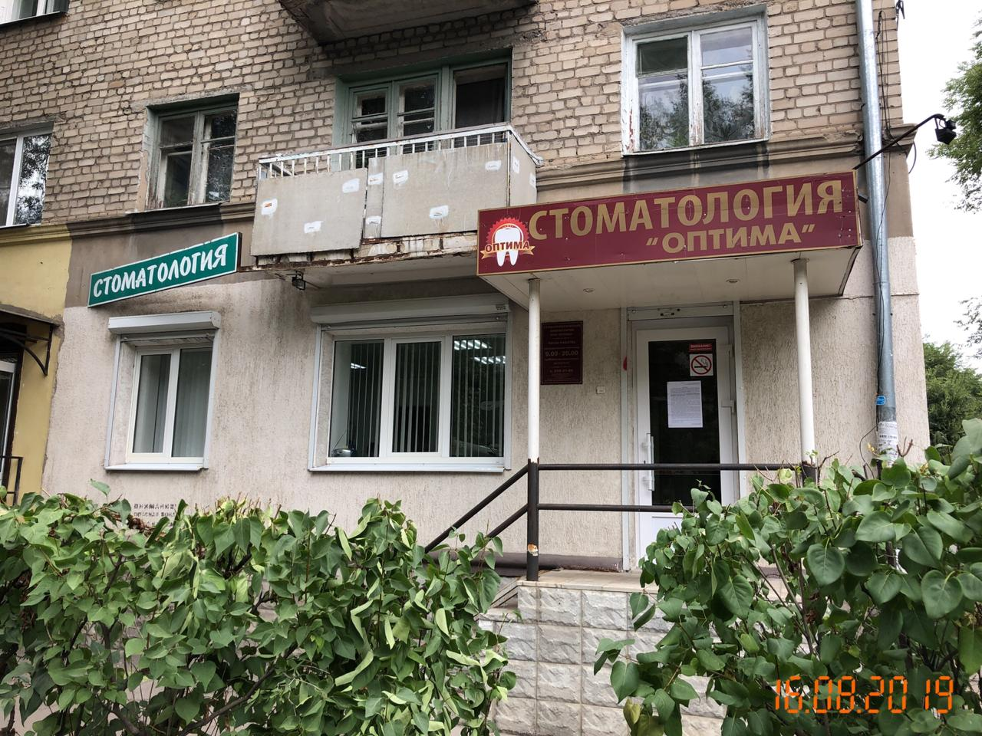 | Владелец не установлен
6 | Ленинский проспект, 22/1 | 16.08.2019 | 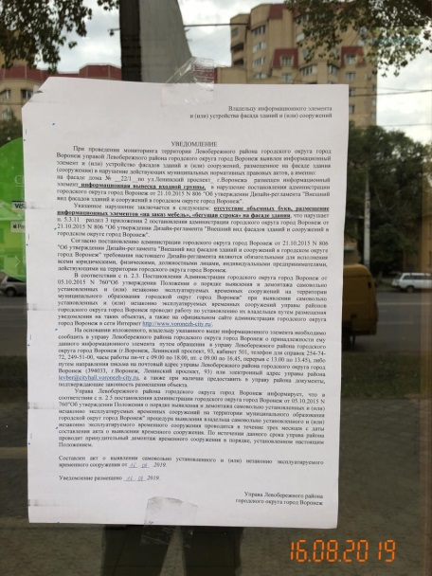  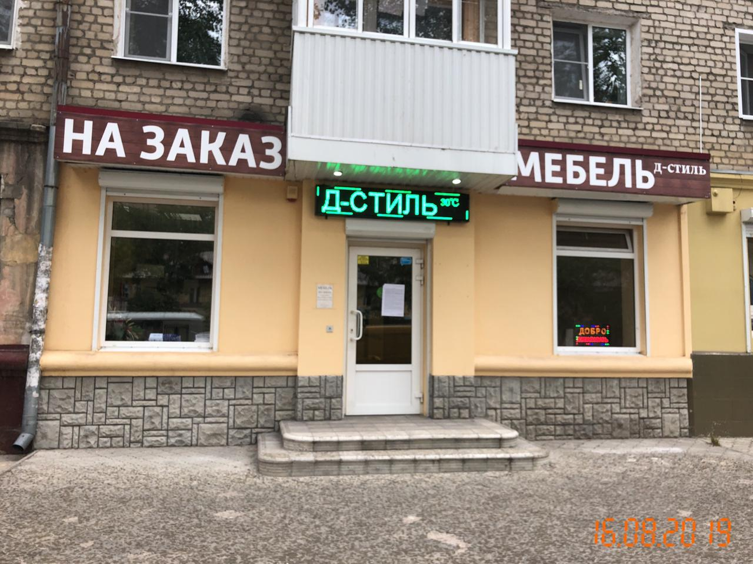 | Владелец не установлен

6 | Ленинский проспект, 22/1 | 16.08.2019 | 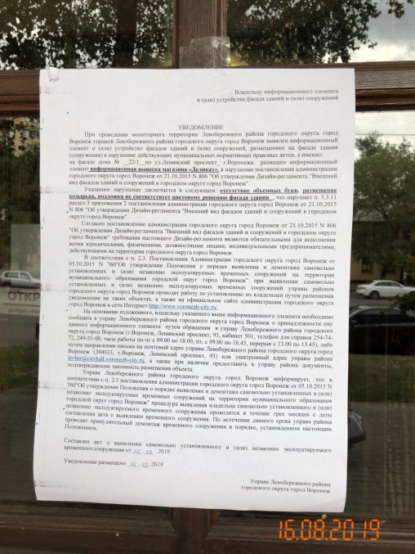  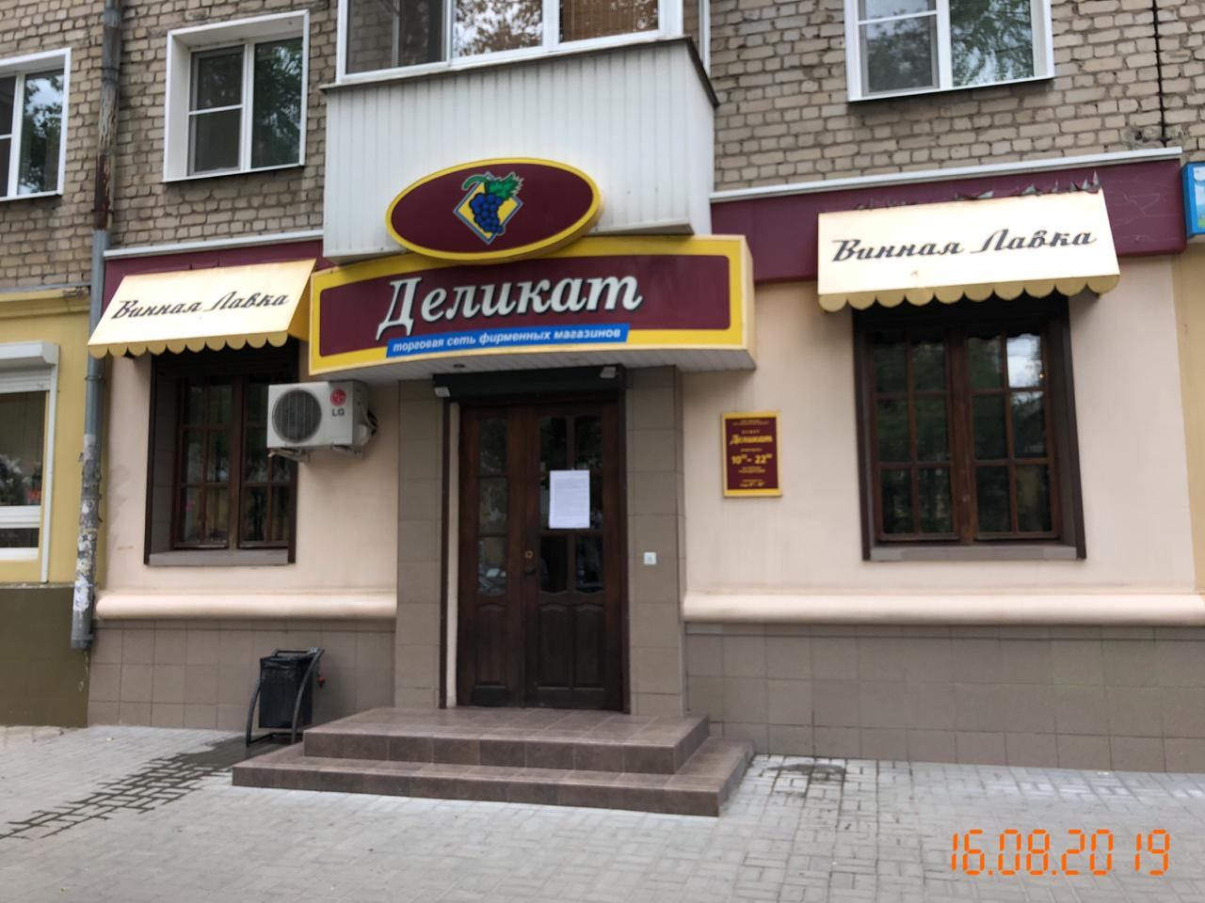 | Владелец не установлен
6 | Ленинский проспект, 22/1 | 16.08.2019 | 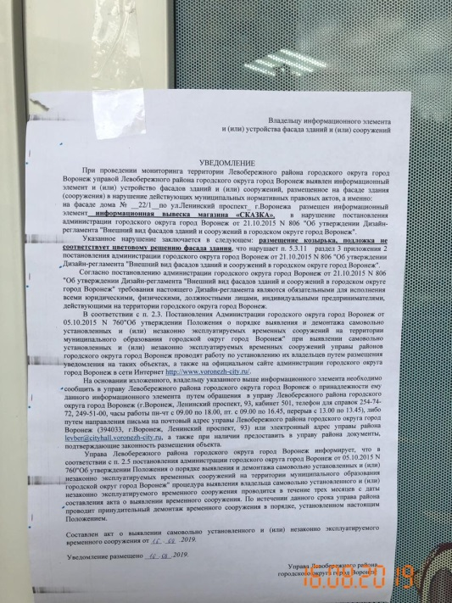  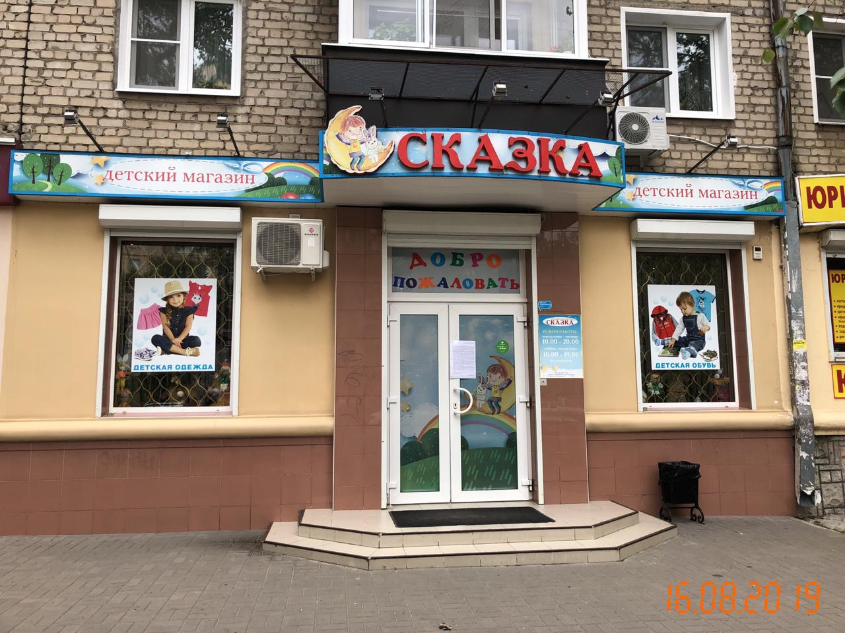 | Владелец не установлен

